主要原理：将图像简化成k个像素块，并在cielab空间计算颜色差异性。

 

原图 k=64

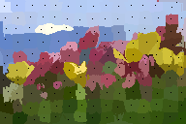 

k=128 k=256

cielab有三个参数，l、a、b C:\Users\MyPC.000\AppData\Roaming\Tencent\Users\916717932\QQ\WinTemp\RichOle\PW2UX_[UEAO3O[G9H9(YE]Y.png

选择了调用cie2000计算两个像素块之间的颜色差异。

根据老师的说明文档，最终每块的色差是求和。

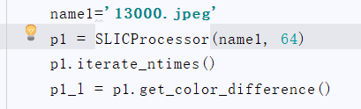

先传入图片的名字以及k

之后进行迭代划分，默认1次

最后一步获得色差向量

K越大，图片越大，速度越慢。对于数据集中的图片，64划分要3s，对于200k大小的图片，64划分要1min。

可以先保存好划分好的图片或者色差向量，这样检索比较快。

能够用色差向量求相似度进行初步的检索。